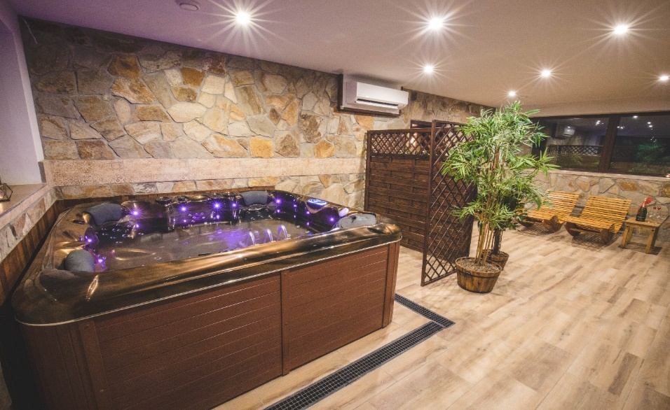
Wellness u Pinkasů

CENÍK
Ceník platný od 1. 11. 2021
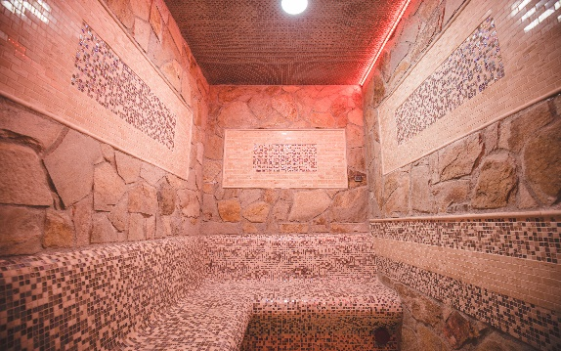
Kapacita našeho wellness je 1 – 6 osob. Doba pronájmu je čistá doba pobytu ve wellness. K této době máte k dispozici 15 min na převléknutí. V ceně je zahrnuto zapůjčení osušky.
Půjčení osušky navíc – 30,- Kč/kus
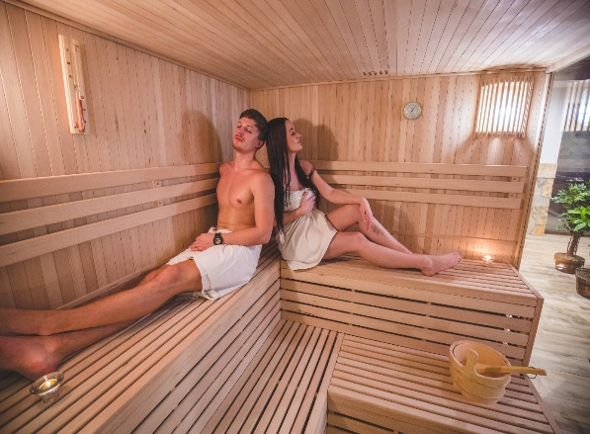
Cena celého wellness
(vířivka se saunou parní, finská)
Privátní vířivka včetně sauny (finská + parní) – počet osob | 2 hodiny pronájem
1 – 2 | 1350,-
3 | 1700,-
4 | 2100,-
5 | 2400,-
6 | 2700,-

Minimální doba pronájmu sauny s vířivkou jsou 2 hodiny za základní cenu viz. tabulka. Pronájem může být i na více hodin. Cena každé další hodiny je 350,-Kč/1 osobu/1 hodinu. Děti ve věku 3 až 12 let, platí sníženou cenu 200,- Kč/hod.
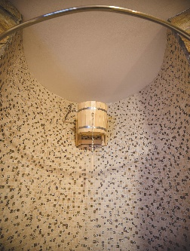
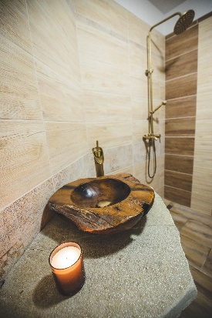
Ceník samostatné vířivky
Vířivka whirlpool – počet osob | 1 hodina pronájem | 2 hodiny pronájem
1 – 2 | 800,- | 1150,-
3 | 1000,- | 1500,-
4 | 1200,- | 1700,-
5 | 1400,- | 1900,-
6 | 1600,- | 2100,-

Minimální doba pronájmu vířivky je 1 hodina za základní cenu 800,- Kč. Pronájem může být i na více hodin. Cena každé další hodiny je 250,- Kč/ 1 osobu/ 1 hodinu. Lze přidat i půl hodinu za 150 Kč/ 30 minut. Uvedená základní cena platí pro jednu až dvě osoby. Děti ve věku 3 až 12 let platí sníženou cenu 110,- Kč/hod.
Pro ubytované 10% sleva, při obsazenosti celého penzionu jednou skupinou sleva dohodou.
Pro telefonickou rezervaci volejte na číslo
6058222496, 776285440
Rezervace je možné provádět pouze telefonicky v době od 8.00 d o 20.00 hodin.

